RÈGLEMENT DU CONCOURS « le marque page des dix mots 2014 »
Objet du concours : | Les candidats doivent concevoir le marque page sur le mot « s’enlivrer ».
Public : | Elèves du cycle fondamental et des collèges des régions où il existe une alliance
Calendrier : | - 20 février 2014 : date limite d’inscription  - 13 mars 2014 : date limite envoi du marque page à l’Alliance française de Nouakchott  - 16 mars 2014 : réunion du jury à 15 heures à l’Alliance française de Nouakchott  - 23 mars 2014 : annonce des résultats et remise des prix à l’Alliance française de Nouakchott à 18 heures.
Coordonnées | Pour vous inscrire, remettez le bulletin d’inscription à l’Alliance française de votre région  - soit en le remettant à l’administration,  - soit en l’envoyant à l’adresse électronique suivante : francophonie2014.afnkt@gmail.com
Règlement : | - Le non-respect du calendrier ou du règlement entraînera l’élimination du candidat.  - Le marque page doit être illustré et comprendre un slogan qui utilisera le mot « s’enlivrer ». Il peut être réalisé en format numérique ou papier.  - Format du marque-page : 20 cm sur 5 cm. Le recto et le verso doivent être utilisés.
Ressources : | Les candidats peuvent pour s’informer et nourrir leur créativité :  - Consulter les sites des institutions francophones qui organisent la Semaine de la langue française et de la francophonie : en particulier le site du ministère de la culture (http://www.dismoidixmots.culture.fr/?p=16791  - Poser leurs questions à l’Alliance française de leur région  - Adresser un message à francophonie2014.afnkt@gmail.com
Exemple de marque page :

Plan de localisation
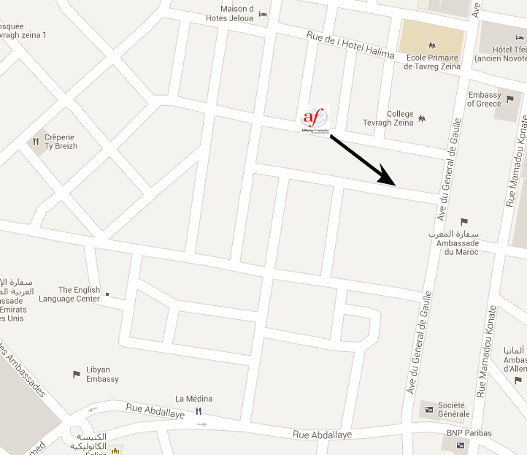
BULLETIN D’INSCRIPTION « le marque page des dix mots 2014 »
Je soussigné (nom complet) …………………………………………………………………………………………………………………………………………
m’inscris au concours « le marque page des dix mots 2014 » et m’engage à respecter le règlement.
J’autorise toutes les photos de ma personne et autorise l’Alliance à les reproduire sur ses supports de communication (site internet, blogue, facebook…).
Fait à …………………..(ville), le ……………………………………………….. (jour, mois, année)

